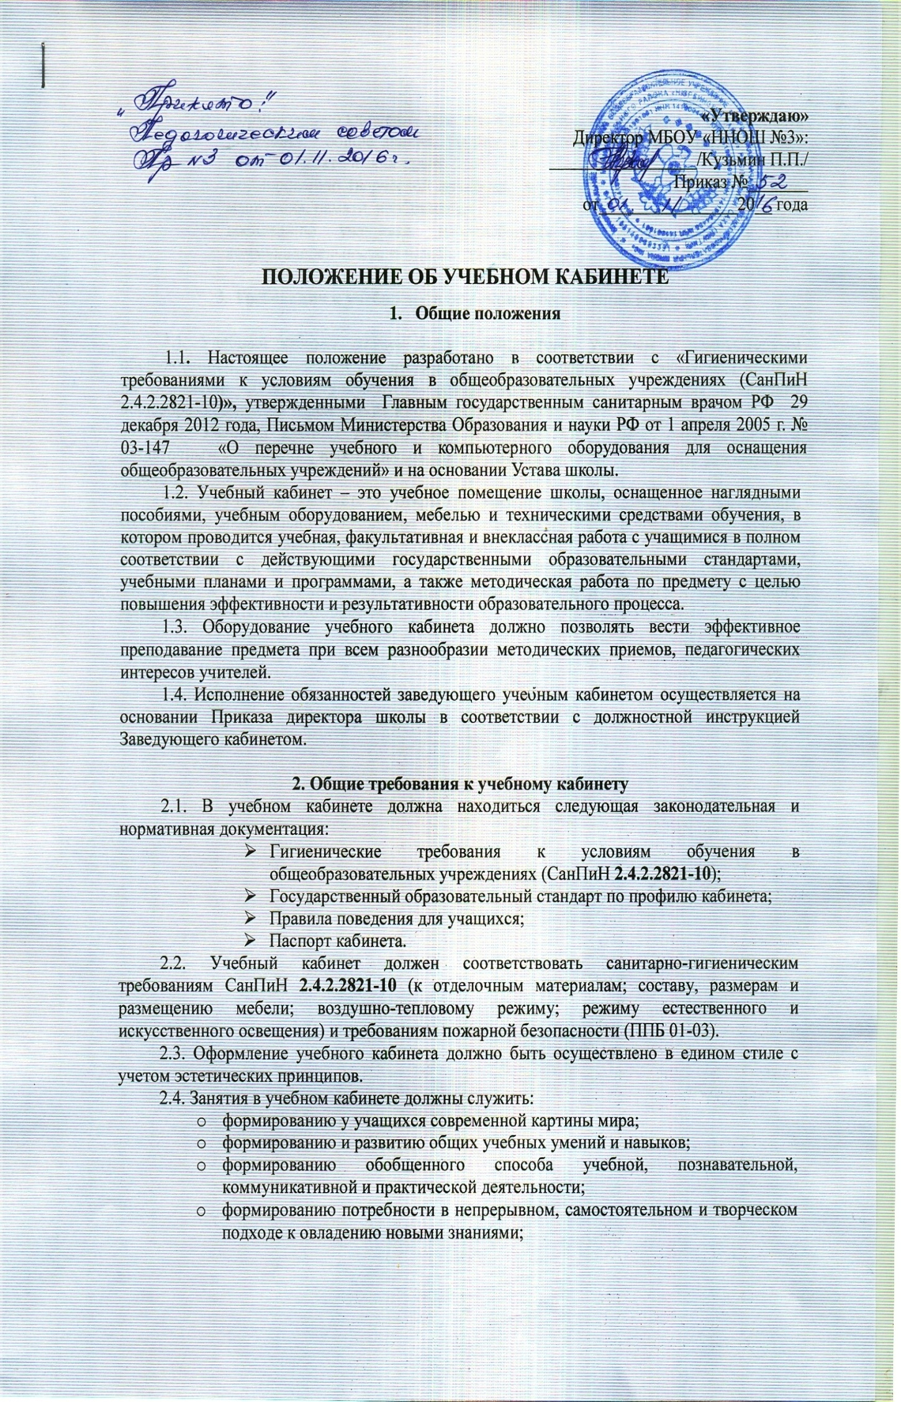

  - формированию ключевых компетенций – готовности учащихся использовать полученные общие знания, умения и способности в реальной жизни для решения практических задач;
  - формированию творческой личности, развитию у учащихся теоретического мышления, памяти, воображения;
  - воспитанию учащихся, направленному на формирование у них коммуникабельности и толерантности.

3. Требования к учебно-методическому обеспечению кабинета

3.1. Учебный кабинет должен быть укомплектован учебным и компьютерным оборудованием, необходимым для выполнения учебных программ, реализуемых школой на основании «Перечня учебного и компьютерного оборудования для оснащения общеобразовательных учреждений» в соответствии с местными нормативами.
3.2. Учебный кабинет должен быть обеспечен учебниками, дидактическим и раздаточным материалом, необходимым для выполнения учебных программ, реализуемых школой.
3.3. В учебном кабинете в открытом доступе должны находиться материалы, содержащие минимально необходимое содержание образования и требования к уровню обязательной подготовки (стандарта образования).
3.4. Учебный кабинет должен быть обеспечен комплектом типовых заданий, тестов, контрольных работ для диагностики выполнения требований базового и повышенного уровня образовательного стандарта.

